Мастер-класс по рукоделию «Кукольный театр своими руками»

Автор: Малкова А. А., воспитатель МБДОУ - детский сад компенсирующего вида №302 г. Екатеринбурга
Мастер – класс предназначен для воспитателей и родителей.
Цель: Заинтересовать и побудить педагогов и родителей к изготовлению театральных кукол и атрибутов к настольному театру, с последующим их использованием в театрализованной деятельности для детей дошкольного возраста.
Задачи:
- Вызвать интерес к театрально-игровой деятельности.
- Познакомить с технологиями изготовления театральной куклы, используя в работе деревянную лопатку и оформления настольного театра при помощи холодного фарфора.
Необходимые материалы и инструменты:
- для изготовления изделий из холодного фарфора: 1/4 часть чашки пищевой соды, 1/4 часть чашки кукурузного крахмала,1/4 часть чашки воды, сковорода с тефлоновым покрытием.
- для театральных кукол: деревянная лопатка, иголка и ножницы, нитки, ткань для «платья» 20х35см., черная ткань 5х7см. (для ушек), гуашь и кисточка, клей («Момент» или «Мастер»).

Пошаговый процесс работы:
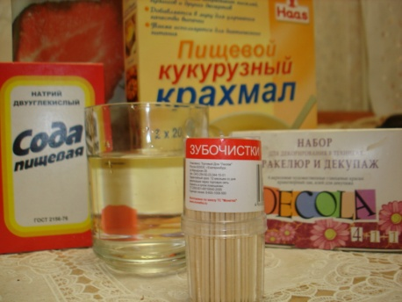
Для изготовления декораций к настольному театру нам понадобятся: 1/4 часть чашки пищевой соды, 1/4 часть чашки кукурузного крахмала, 1/4 часть чашки воды.

Все смешать в сковороде с тефлоновым покрытием.
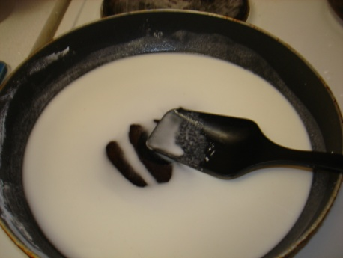

Поставить на огонь, постоянно помешивая, буквально через минуту сода зашипит, и начнут образовываться комочки.
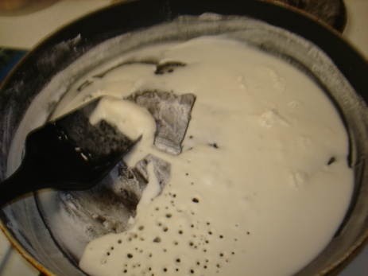

Продолжаем мешать, еще через пару минут образуется вот такой комочек, который легко отходит от стенок. Сковорода остается практически чистой.
Можно варить в эмалированной посуде, она тоже отмывается, но предварительно надо ее замочить в воде. Перекладываем на полотенце и
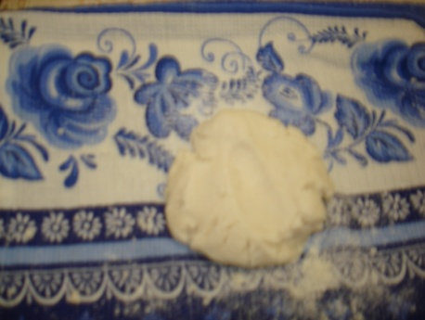
вымешиваем очень хорошо, как обыкновенное тесто, которое к рукам не липнет, и не требует использования масла и каких-либо кремов, комочек получается небольшой. Лепить лучше сразу, раньше я советовала дать отлежаться массе, но теперь опытным путем установлено, что лепить сразу, как масса остынет.

Разделила на комочки, красила акриловой краской и помадой. Хранить холодный фарфор в полиэтиленовом пакете, плотно закрыв. У меня больше недели не лежал, поэтому конкретнее о сроке годности сказать не могу.
Не хранить в холодильнике.
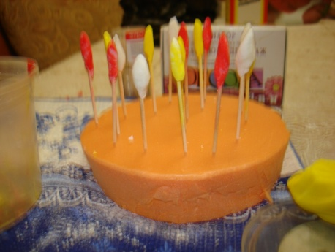
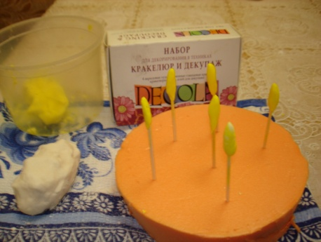
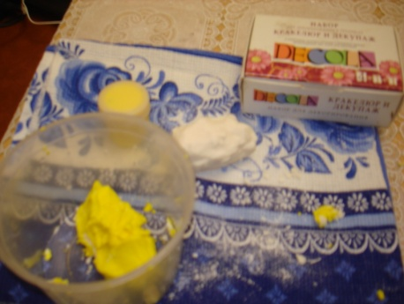
С детьми лепили для настольного театра вот такие розочки, они не трескаются!!! Лепестки раскатывать тонко. Сохнут при комнатной температуре в течение суток.
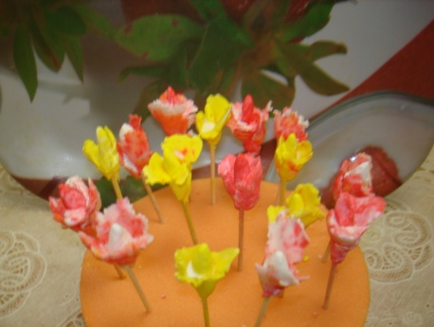
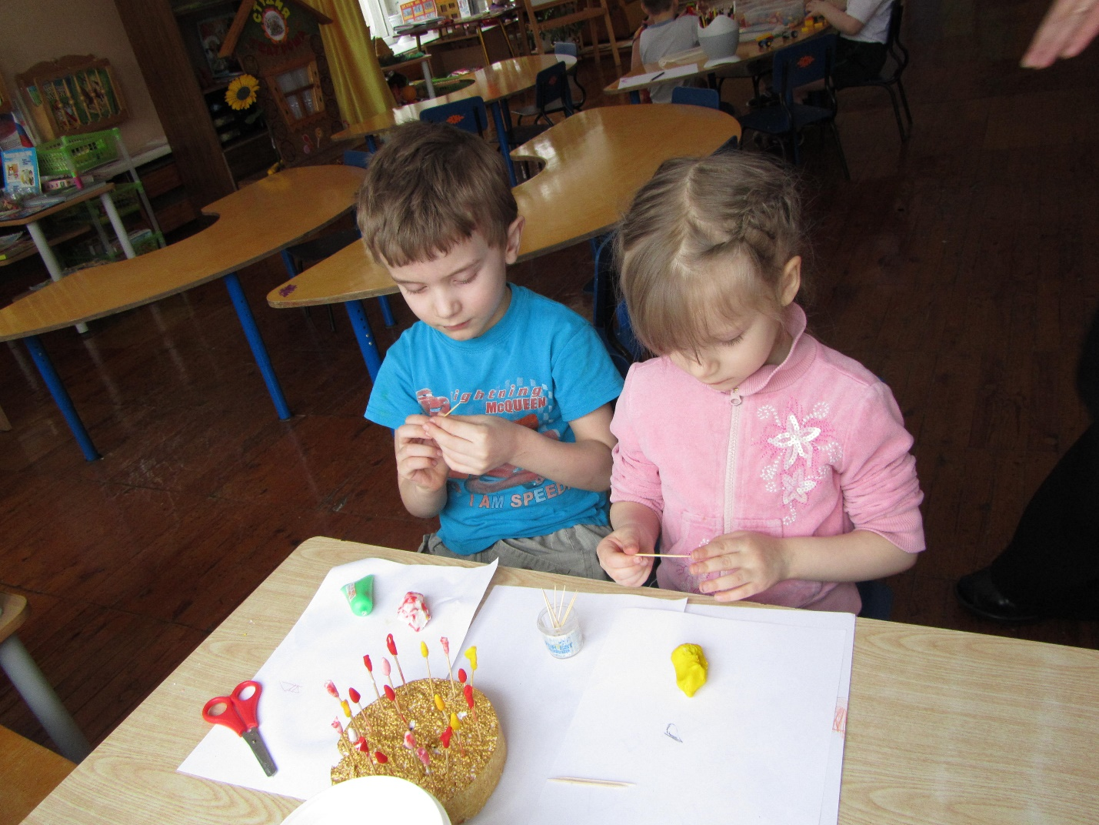

Детям моей группы полюбился кукольный театр на деревянных лопатках, который мы делаем своими руками.
Предлагаю смастерить кошку для настольного театра. Берем лопатку. При помощи гуаши и кисточки оформляем мордочку нашей будущей кошки. Из черной ткани вырезаем ушки.
Далее из понравившейся ткани, складываем пополам и прошиваем прямоугольник по большей стороне (под этим «платьем» будет прятаться рука кукловода).
Получившееся «платье» надеваем на лопатку и с помощью иголки и нитки закрепляем его на шее куклы.
Наша кошечка готова.
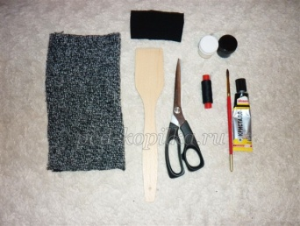
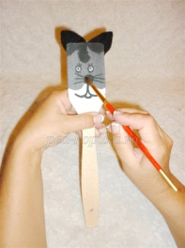
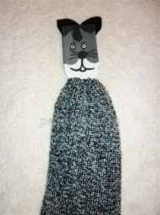
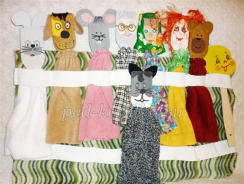

Технология изготовления данных кукол очень проста, ей может овладеть любой желающий.
Процесс создания очень увлекателен. Дерзайте!
Пусть в ваших руках рождаются новые сказочные герои, которых обязательно полюбят ваши дети.

